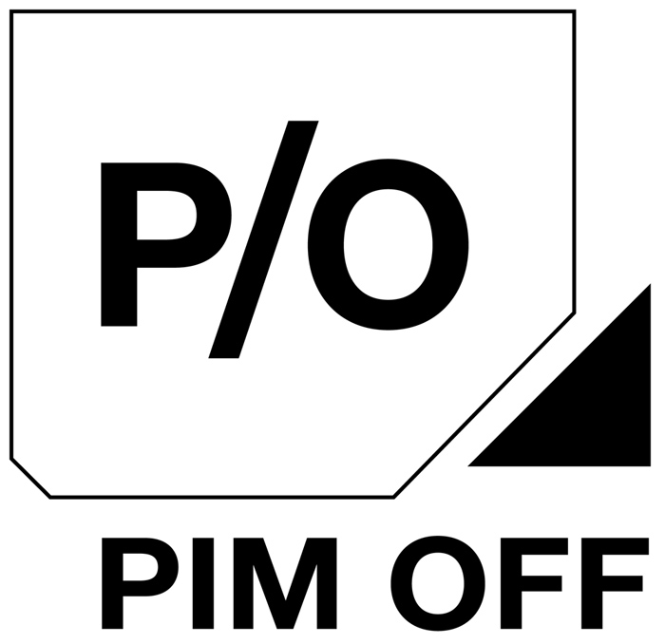

6 / 7 novembre 2010

ore 21.00

OPERA

LIMITE
(a n t i c a m e r a)
cura della visione e regia Vincenzo Schino con Marta Bichisao, Riccardo Capozza, Gaetano Liberti tecnica Emiliano Austeri suono Federico Dal Pozzo pittura Pierluca Cetera special art effect Leonardo Cruciano workshop organizzazione Marco Betti amministrazione e produzione Teatro Valdoca con il sostegno di Associazione Armunia

Limite è uno spettacolo, ed è la tappa di un percorso. È uno spettacolo perché ha un ritmo legato ad un respiro breve ma finito, ad un solo oggetto visto in fronte e in retro. L’esterno e l’interno. Un oggetto che all’interno è buio e all’esterno porta una maschera.
È anche la tappa di un percorso: Limite è l’anticamera di un progetto più ampio, con un respiro più profondo.
Limite è l’esperimento, un primo passo per scoprire rapporti. Il rapporto tra le figure dipinte e quelle in carne ed ossa. Il rapporto tra le figure dipinte e il suono; la sinfonia tra suono e sguardo dell’immagine e sull’immagine, rubata al cinema e ad Andrej Tarkovkij.
Il rapporto tra il ritmo e l’attesa, la reiterazione del nulla: la vita.

Opera è un gruppo di ricerca artistica nato da un progetto di Vincenzo Schino. Il suo luogo di lavoro è il teatro. Vincenzo Schino debutta come regista nel 2002 con lo spettacolo Mo_nò (woyzeck?) a Bari. Nel 2005 incontra Marta Bichisao, danzatrice, con cui presenta, insieme ad un gruppo di attori Opera- primo studio al premio Dante Cappelletti.
Nel 2006 gli attori Gaetano Liberti e Riccardo Capozza aderiscono al progetto, che debutta con lo spettacolo Opera. Da questo momento nasce un nucleo stabile di lavoro, al quale si aggiungono Emiliano Austeri, scenografo e Marco Betti, organizzatore. Il gruppo ha fatto parte dei progetti di Officina Valdoca, che ha ospitato e prodotto artisti emergenti. Oltre alla sperimentazione all’interno del teatro, esistono delle collaborazioni che permettono sia la contaminazione che la ricerca specifica in altre arti.
Attualmente Opera collabora con: h.e.r.(erma castriota) cantante, violinista, compositrice; Pierluca Cetera, artista visivo, pittore; Federico Dal Pozzo, musicista, compositore; Leonardo Cruciano Workshop, laboratorio di effetti plastici e pittorici; Ernaldo Data, video maker.
operaweb.net

PIM OFF Via Selvanesco 75_ 20141 Milano_ tel/fax 02.54102612 (segreteria telefonica)_ info@pimoff.it_ www.pimoff.it_ MM2 Fermata Piazzale Abbiategrasso_ Tram 3/15 (dei Missaglia/Feraboli)
BIGLIETTI intero 15€_ ridotto convenzionati 12 €_ under 25 anni 10 €_ over 65 anni 7 € + tessera associativa 2€
UFFICIO STAMPA Antonietta Magli mob. +39 340 9037334_ email: stampa@pimoff.it

